申领广西健康码操作方法：

1、打开微信搜索小程序页面或搜一搜页面，如下图：
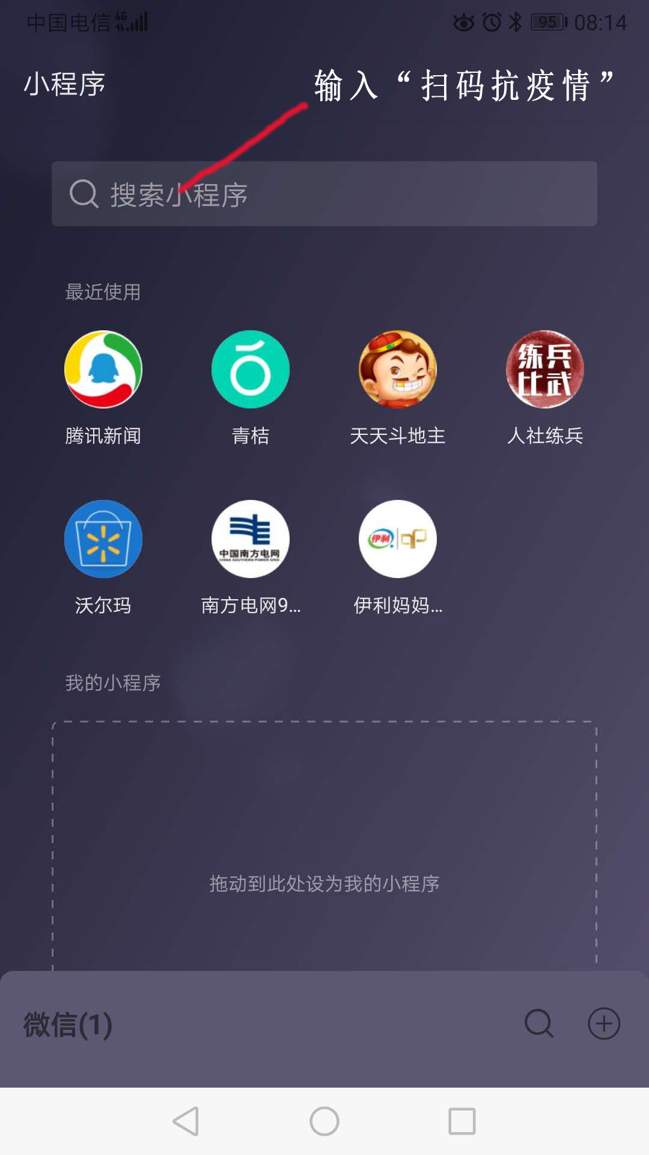
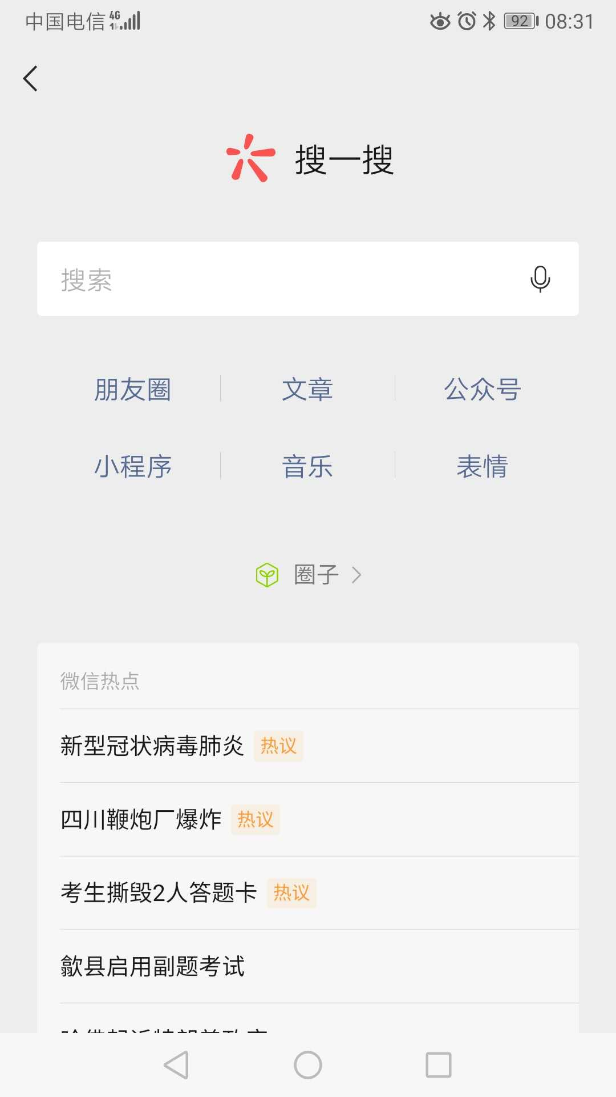

2、输入“扫码抗疫情”，搜索结果如下图：
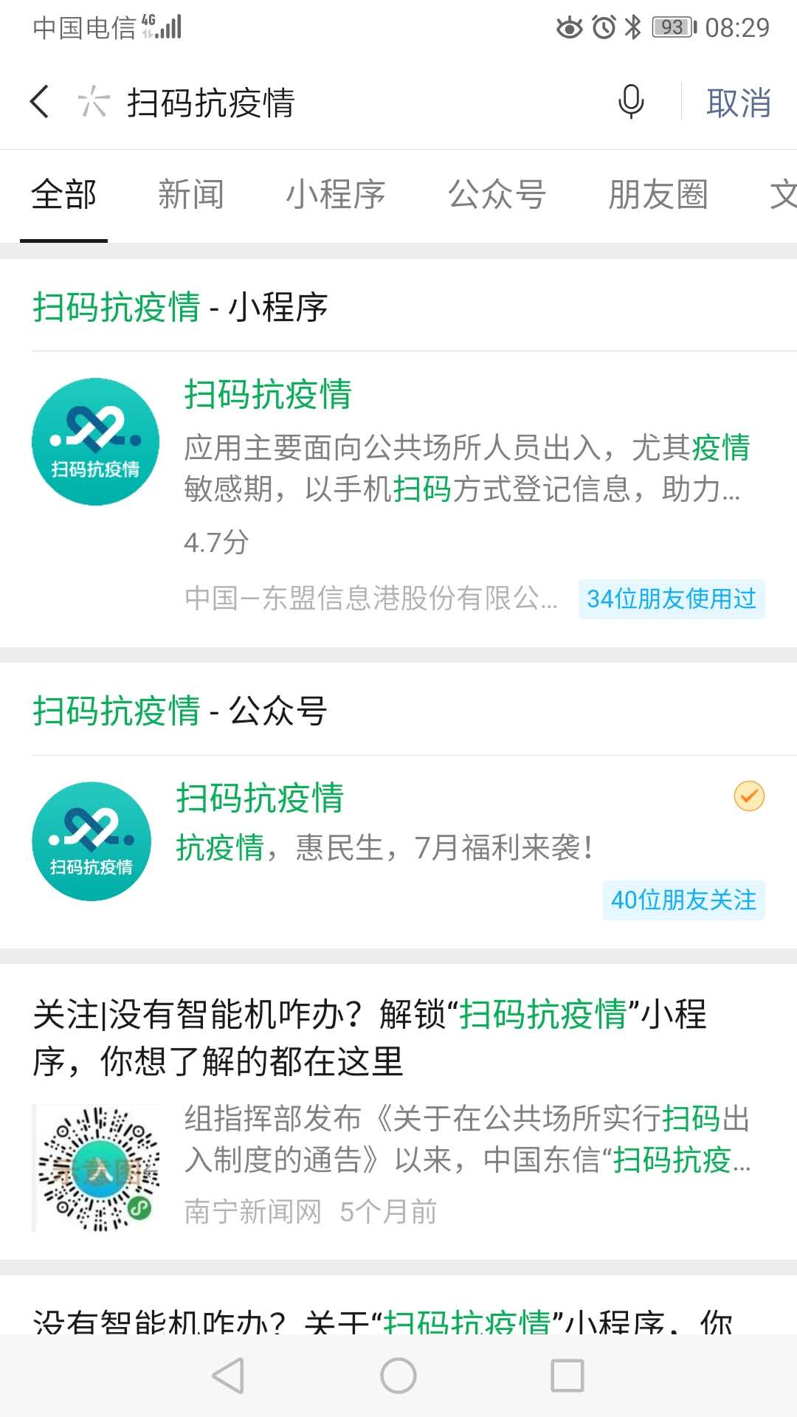
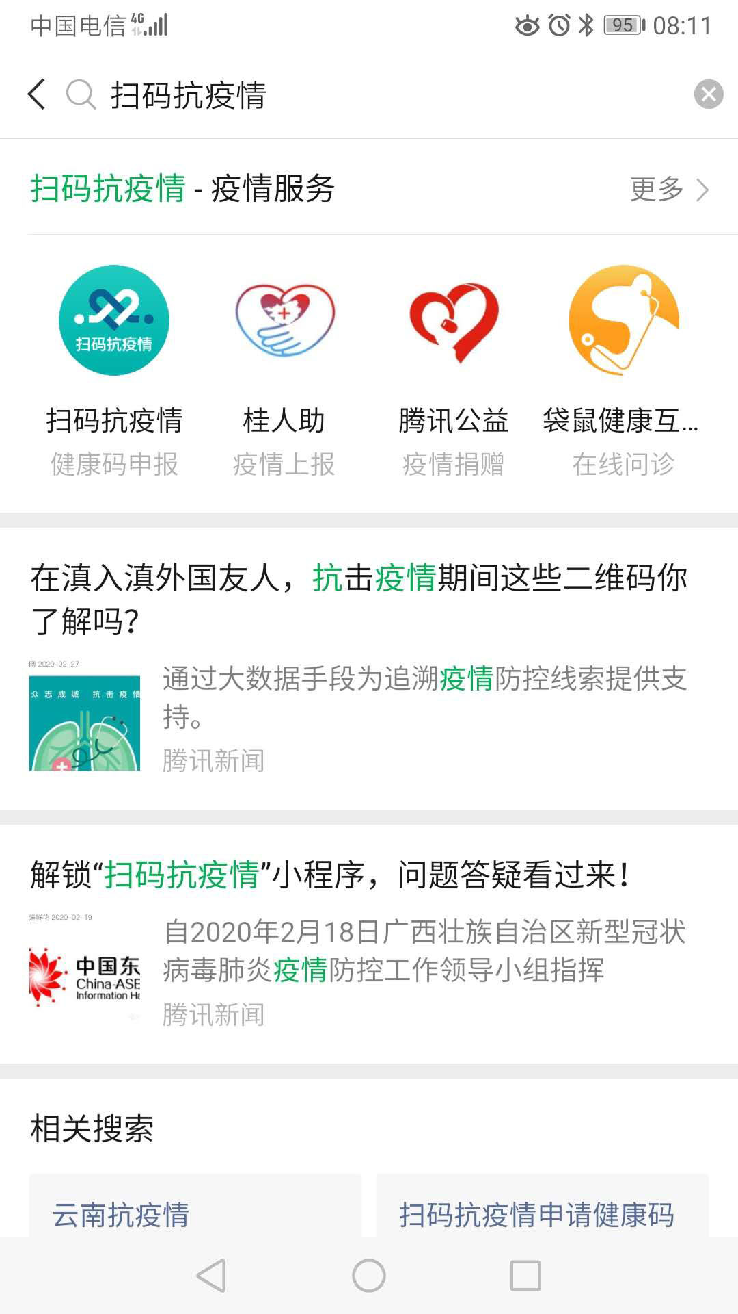
3、进入扫码抗疫情小程序，按要求填写完善个人信息。
进入扫码疫情小程序



进入扫码疫情小程序



4、申领成功。
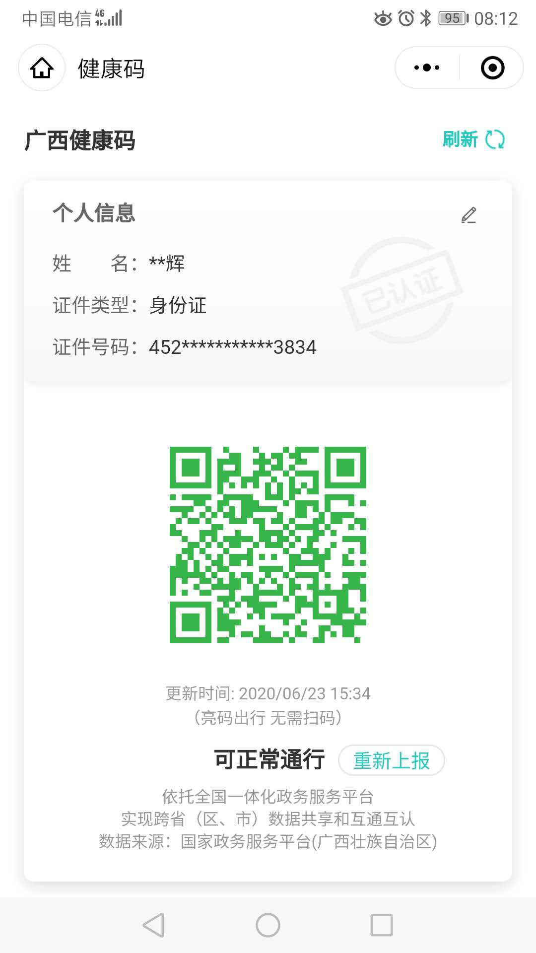

5、每天进行健康申报。
点击上图“重新上报”

